Manual para o Uso da Sala de Videoconferência
O primeiro passo é ligar o aparelho de videoconferência (basta pressionar o botão de ligar por alguns segundos).
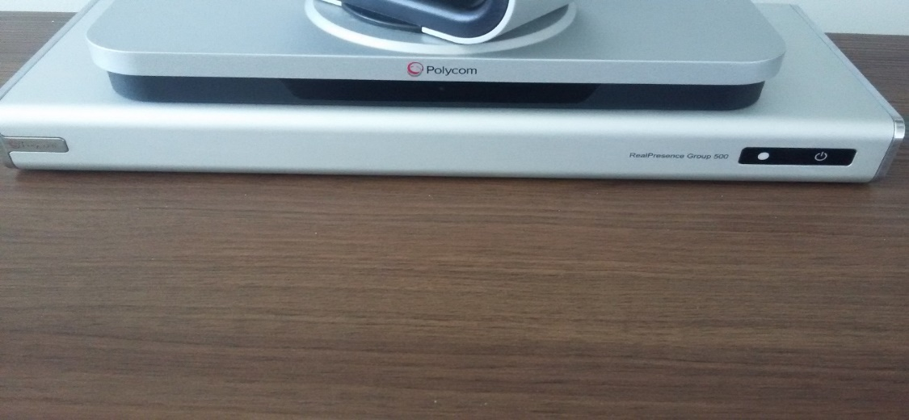

O segundo passo será ligar a televisão (deve-se utilizar o controle da LG).
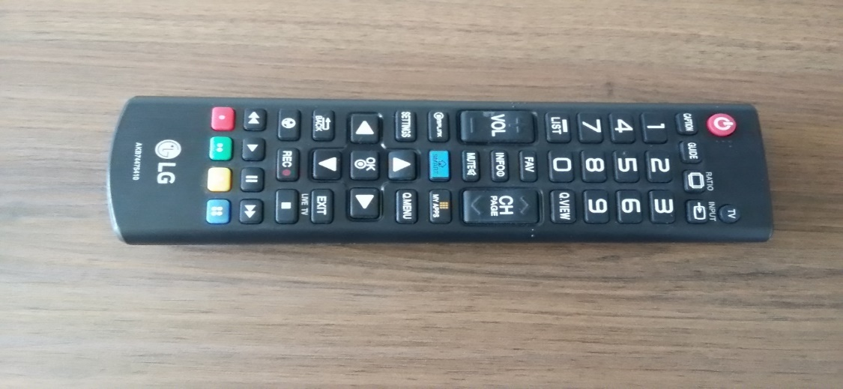

Logo em seguida inicializará a tela de carregamento na televisão, basta aguardar por um tempo.
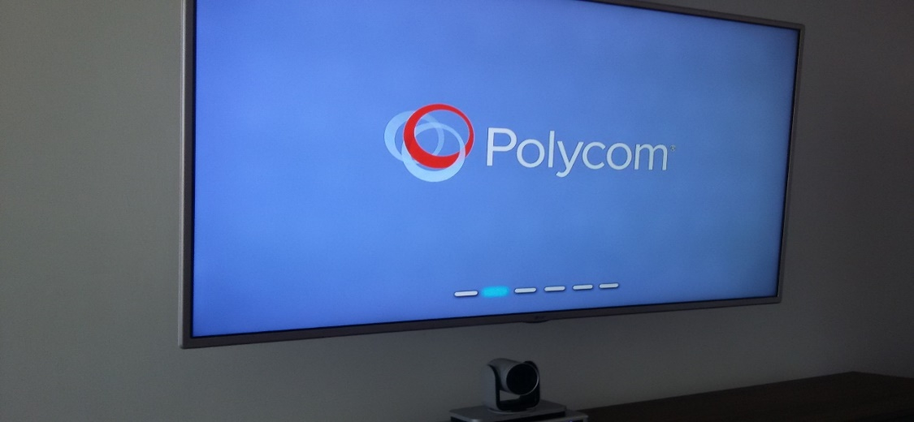

Depois de inicializado será carregada a seguinte tela principal.
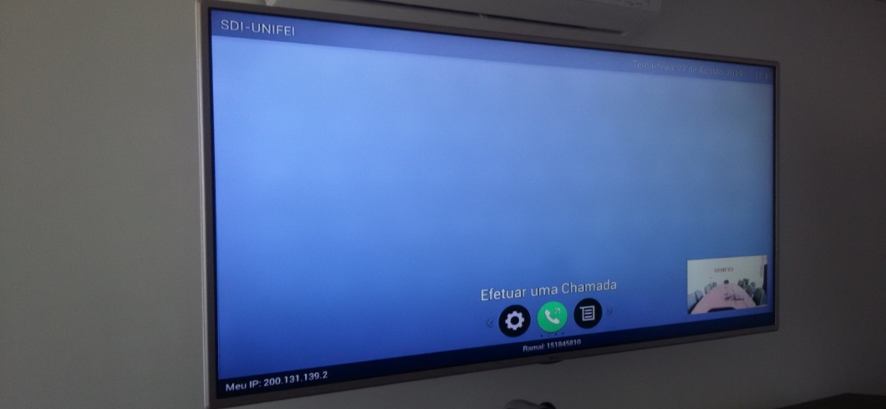

O terceiro passo será verificar se o cabo HDMI da televisão está ligado no notebook, o cabo em questão é o da imagem seguinte (que está com a etiqueta videoconferência).
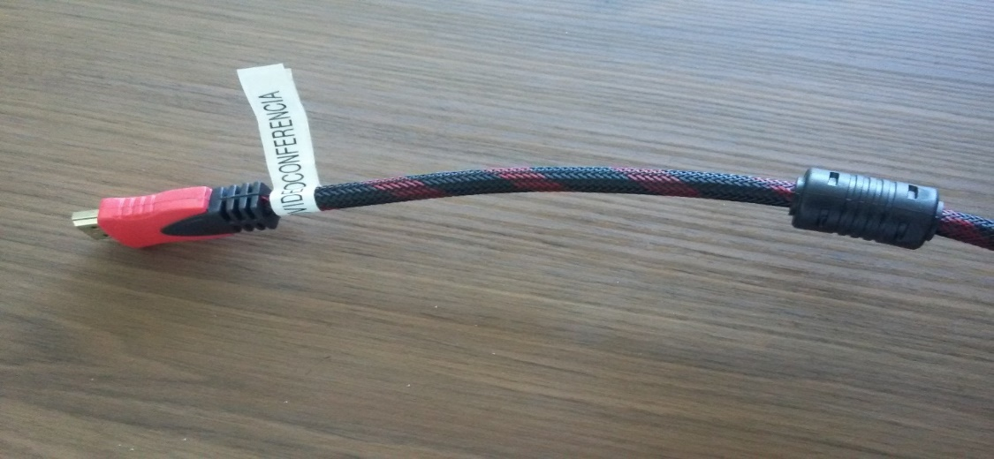

Caso não esteja conectado com o notebook, basta fazer a conexão (conforme a imagem a seguir) e ligar o notebook.
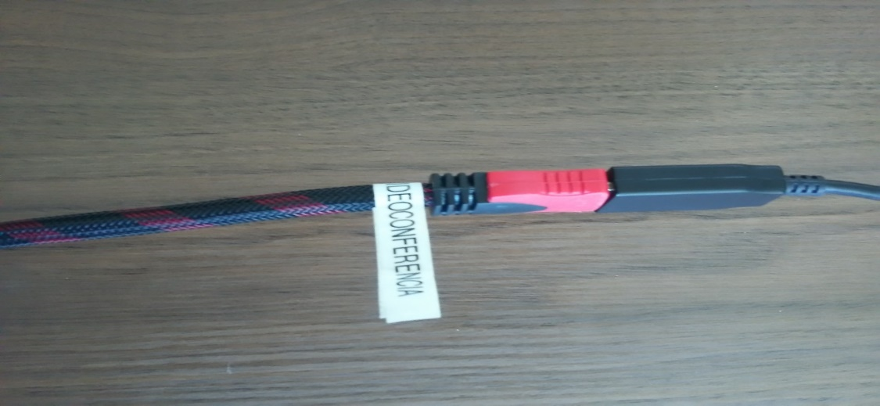
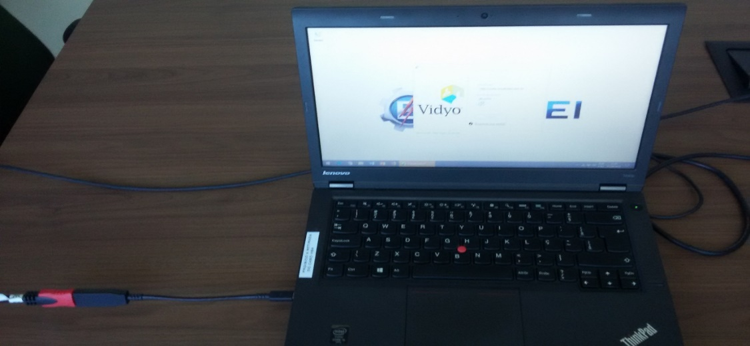

Tendo em vista a realização correta das instruções a cima, a preparação da sala para videoconferência estará pronta. O passo seguinte será fazer a ligação para o outro local sede da videoconferência.

Caso deseje encontrar a outra sala que irá participar da videoconferência basta seguir os seguintes passos:
Para fazer a ligação utilizará o controle remoto da Polycom.
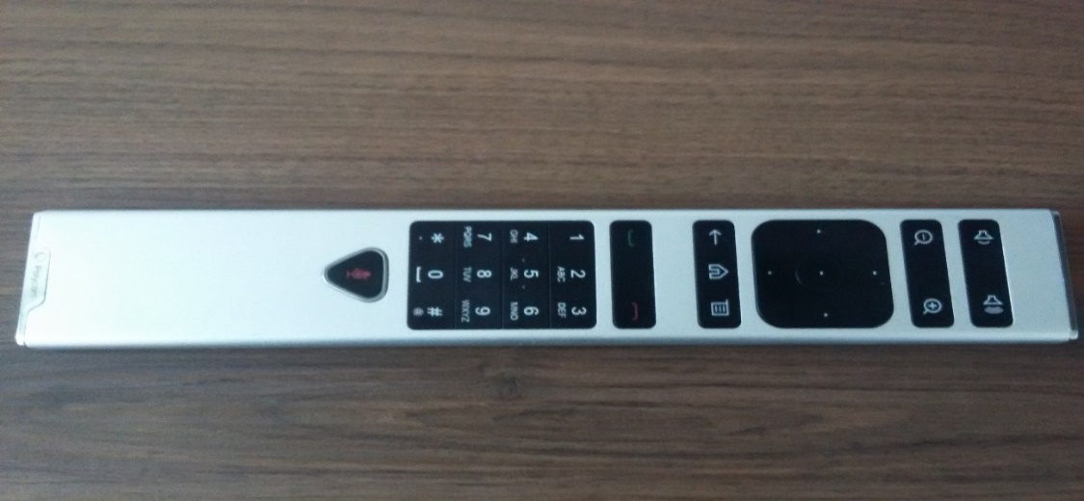

Para fazer a ligação tem dois modos, basta clicar no botão verde do controle , ou selecionar o ícone verde no formato de um telefone na televisão ,utilizando o controle da Polycom.
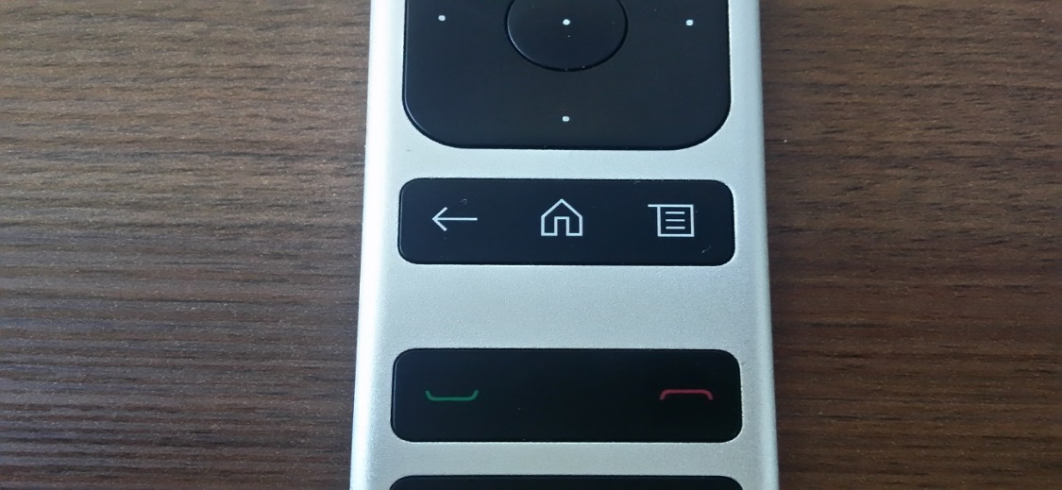

Depois que fizer um dos passos a cima, irá para tela de discagem do IP (do outro local da videoconferência), para realizar a discagem basta utilizar o teclado numérico do controle Polycom.
Depois de discado o IP correto é só apertar o botão verde do controle Polycom ou selecionar a opção efetuar uma chamada, que será realizada a ligação e caso o outro aparelho esteja online no momento será aceita a ligação e estabelecida a conexão entre os dois aparelhos.
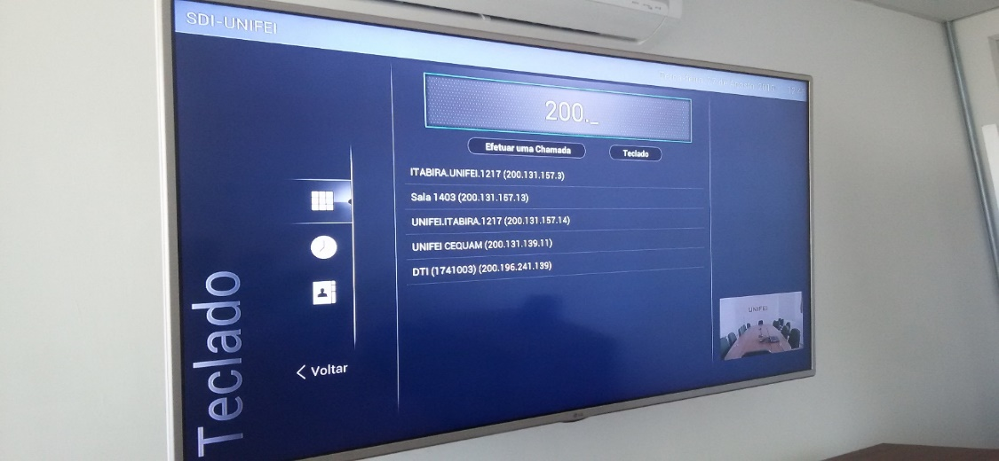

Caso deseje projetar a tela do notebook na televisão basta seguir os seguintes passos:
Pressione o seguinte botão demarcado na imagem a seguir, no controle da Polycom.

Na tela da televisão irá aparecer as seguintes opções
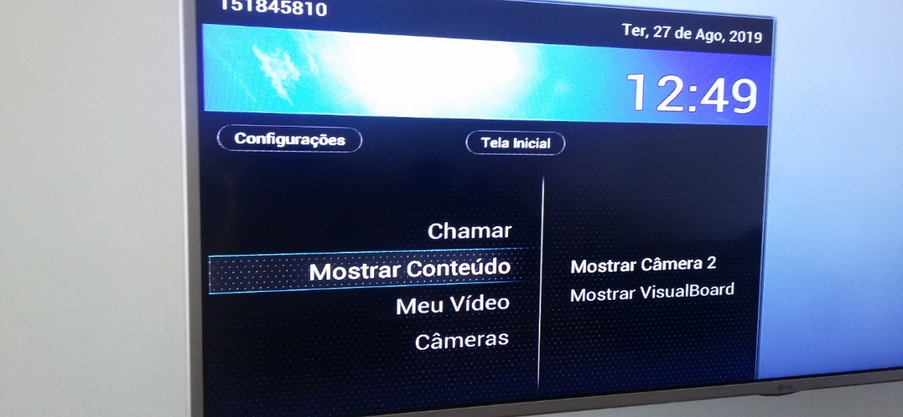
Pressione a opção Mostrar Conteúdo, e logo em seguida a tela da televisão irá projetar a tela do notebook.
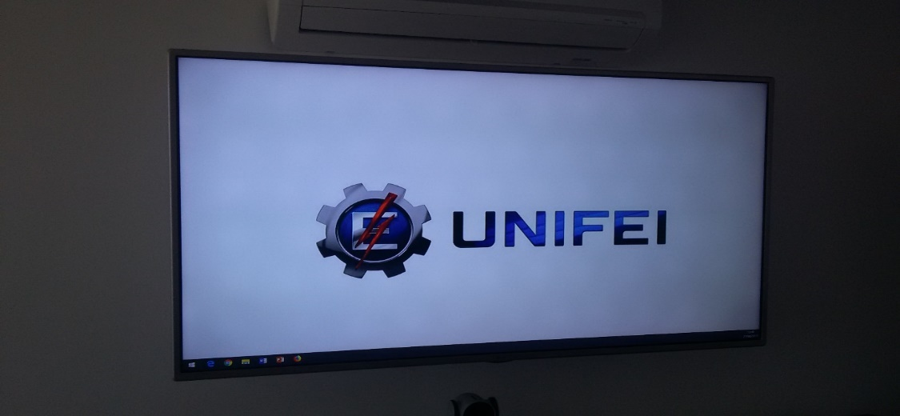

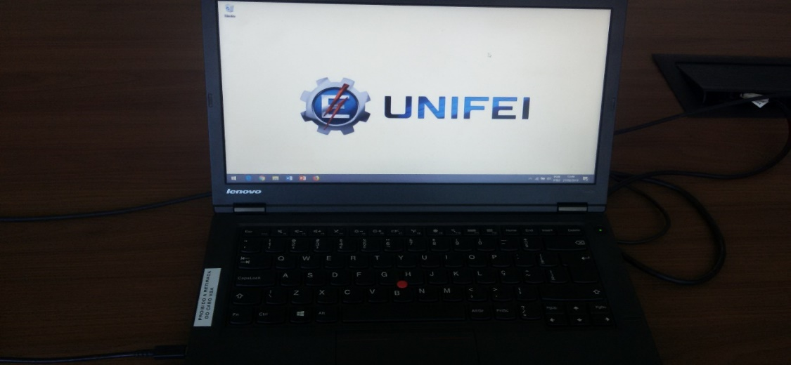

Caso queira voltar a tela para visualizar a outra sala de transmissão da videoconferência, basta selecionar o mesmo botão do controle da Polycom.

Na tela da televisão irá parecer as seguintes opções:
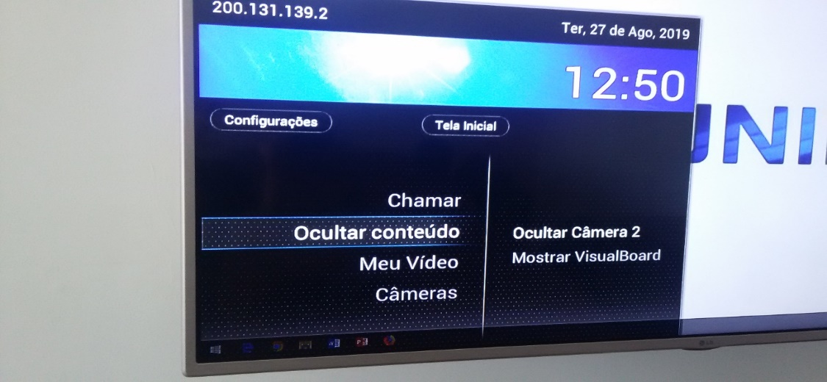
Basta escolher a opção Ocultar Conteúdo, que a tela da televisão irá voltar para a exibição da sala da videoconferência.

Caso deseje mutar/desmutar o microfone basta seguir os seguintes passos:
Quando ligar o aparelho de videoconferência o microfone vai estar conforme a imagem a seguir, sem nenhuma luz ligada.
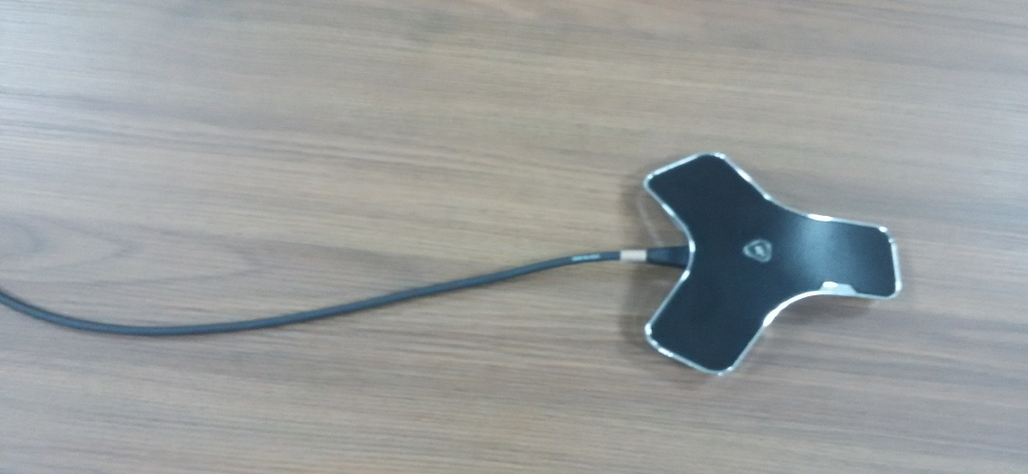

Quando estabelecer a ligação da videoconferência, uma vez aceita a ligação no outro local, a luz do microfone passará para a cor verde, como a imagem a seguir.
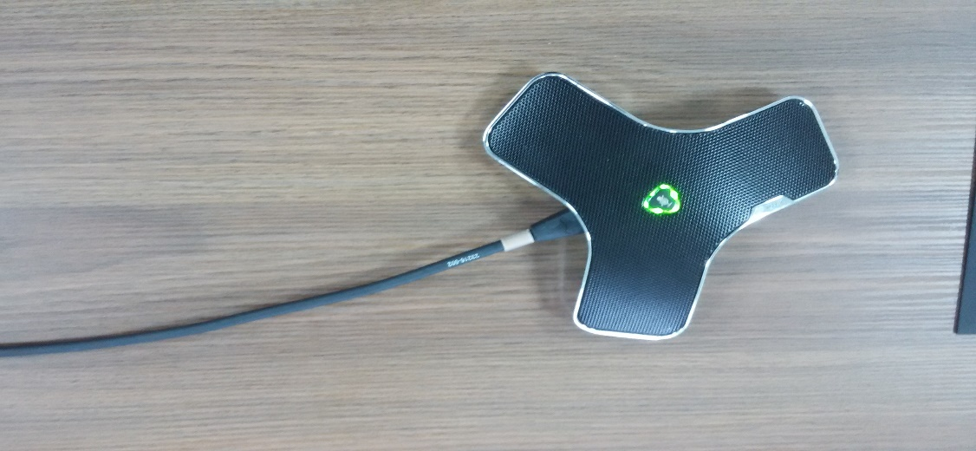

Caso queira mutar o microfone da sala basta pressionar o botão do microfone, que tem o ícone do mesmo, que passará para luz vermelha.
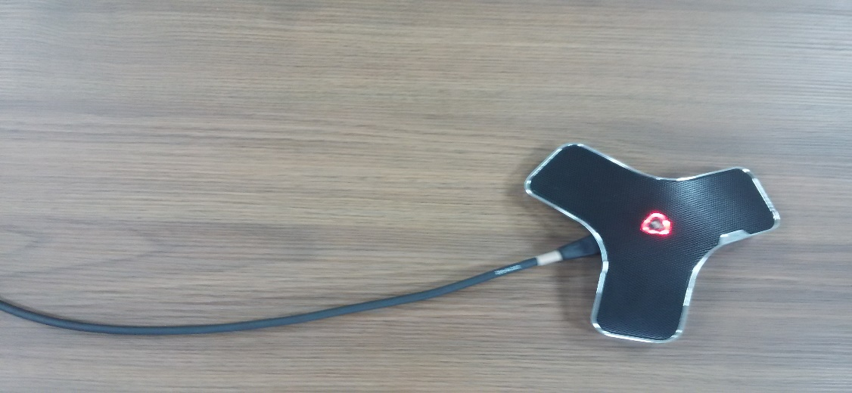
Para desfazer a ação, desmutar o microfone, basta pressionar o botão do microfone, e a luz voltará a ficar verde.

Após terminada a reunião basta seguir os seguintes passos:
Desligar o notebook caso tenha utilizado.
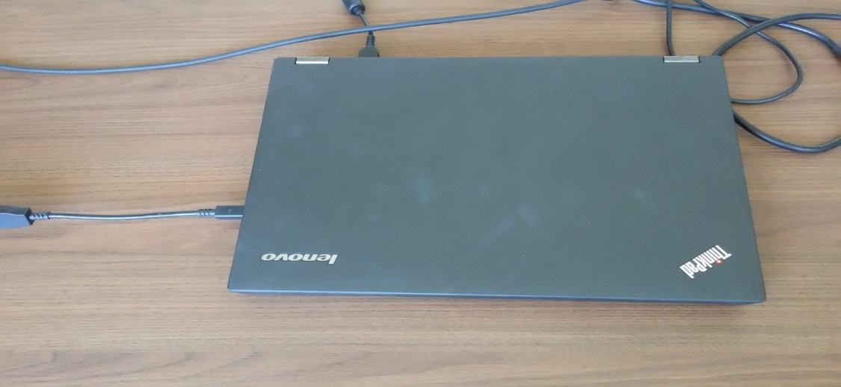

Deligar o aparelho da videoconferência (basta pressionar o botão por alguns segundos, até começar a piscar uma luz de cor laranja).
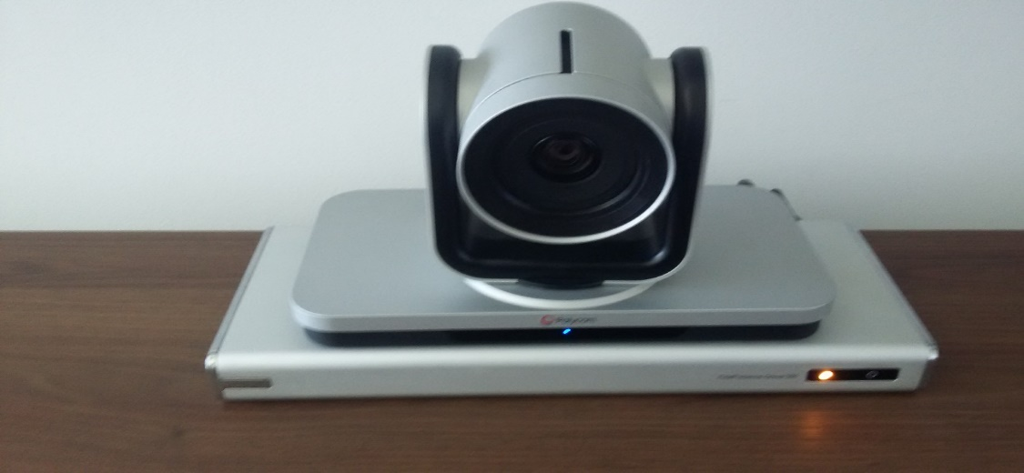

Desligar a televisão utilizando o controle da LG.
E verificar se as janelas estão fechadas.

Caso deseje usar a sala só para reunião sem videoconferência basta seguir os seguintes passos:
O primeiro passo será ligar a televisão utilizando o controle da LG.
Conectar o cabo HDMI que está com a etiqueta Cabo TV, HDMI2, no notebook, e ligar o notebook.
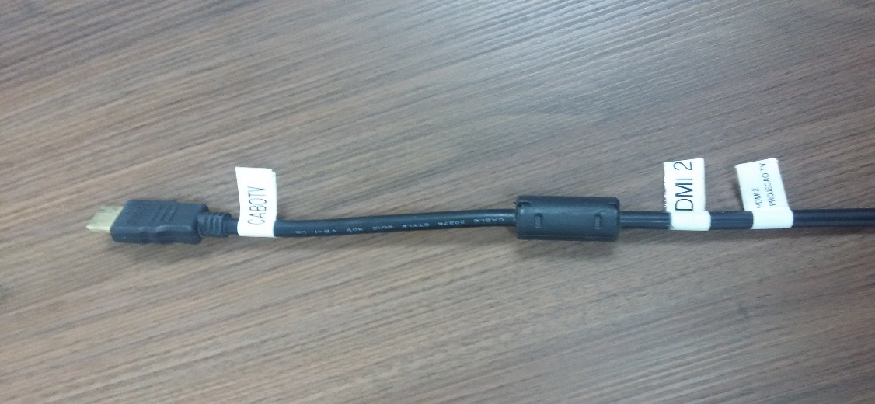

Depois precisa verificar se o cabo da HDMI2 está configurado corretamente na televisão, para basta pressionar o botão INPUT no controle da televisão, e ver se está selecionada o HDMI2.
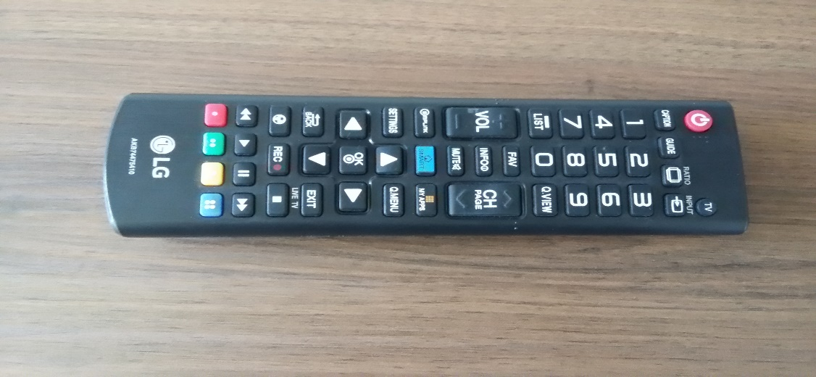

Se tudo estiver correto o conteúdo do notebook estará sendo projetado na televisão.
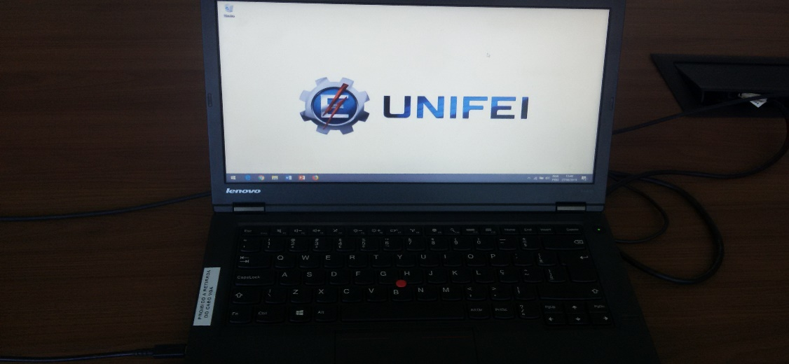
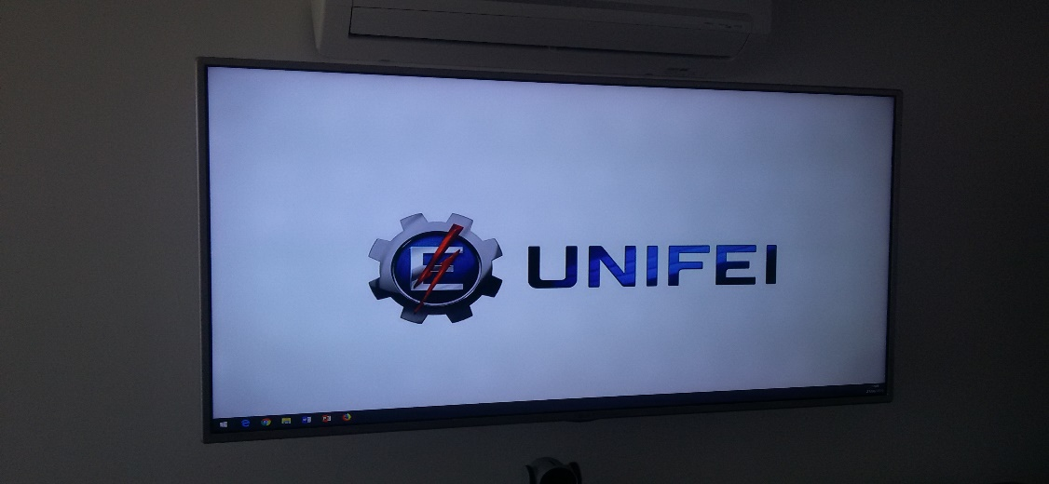

E depois de terminada a reunião lembrar de voltar o INPUT da televisão para o HDMI1, e desligar a televisão e o notebook.

